Csatlakoztass a Home_Router alhálózatában lévő eszközöket megfelelő kábellel egymáshoz.

Kösse össze a Home_Router-t és a Kábel modem-et.
A Home_PC-t csatlakoztassa a Home_Router 1-es portjába.
A Home_Server-t csatlakoztassa a Home_Router 2-es portjába.
A Home_IPPhone-t csatlakoztassa a Home_Router 3-as portjába.
A Home_Laptop-ban cserélje ki a NIC-et WPC300N Wifi-s kártyára.

A Home_PC-n kérjen IP címet a DHCP szolgáltatótol. Az alapértelmezett átjáró a Home_Router IP címe, böngésző programmal csatlakozzon az eszközhöz, a felhasználó név és a jelszó alapértemezett (admin, admin)

Engedélyezze a Home_Routeren az ISP Vlan-ok használatát, a 3-as portot rendelje a 20-as (Voip) Vlan-hoz.

A Home_PC-ről pingelje meg a 70.70.70.10-es IP címet. A pingnek sikeresnek kell lennie!

Állítsa át a forgalomirányító belépési jelszavát „Almafa12”-re.

A helyi hálózat a 192.168.164.0/26-os tartományban működjön.
A Home_Router kapja a hálózat első kioszható IP címét.
Konfigurálja a Home_Router DHCP szolgáltatását, az első kiosztható IP a hálózat 10. IP címe legyen. A DHCP-re maximum 50 db eszköz legyen csatlakoztatható.
192.168.164.1
255.255.255.192

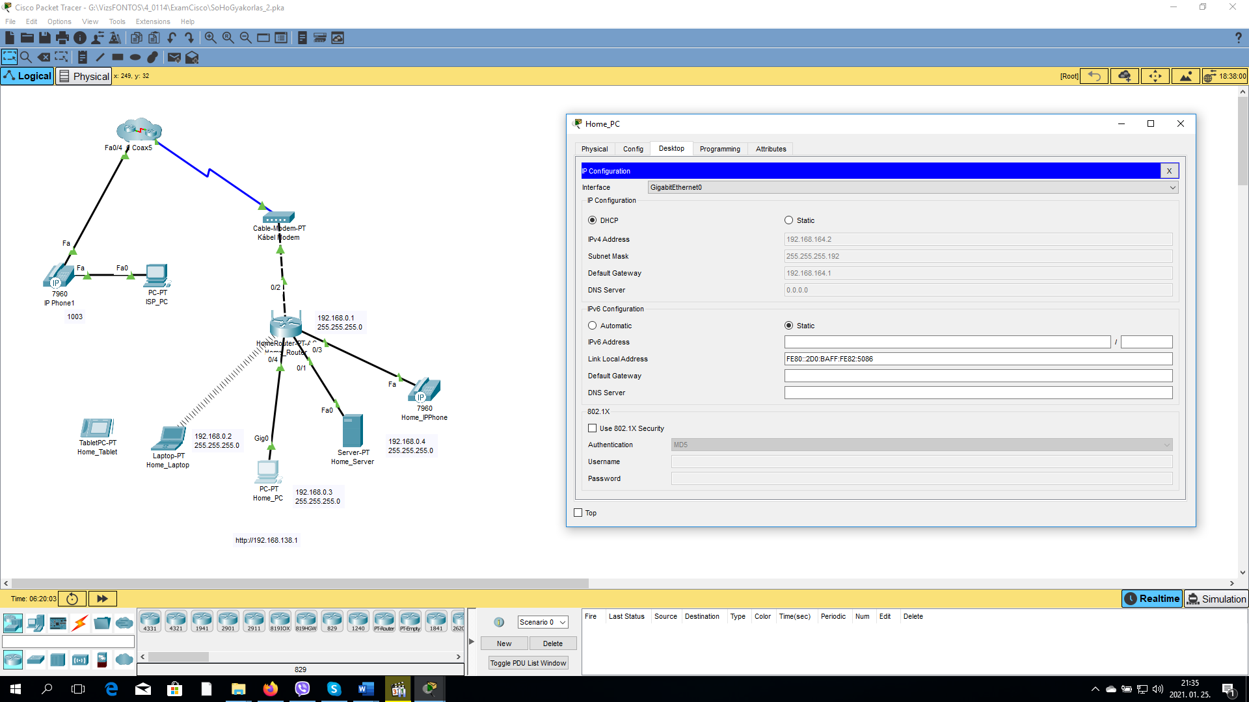
192.168.164.2
255.255.255.192
192.168.164.1

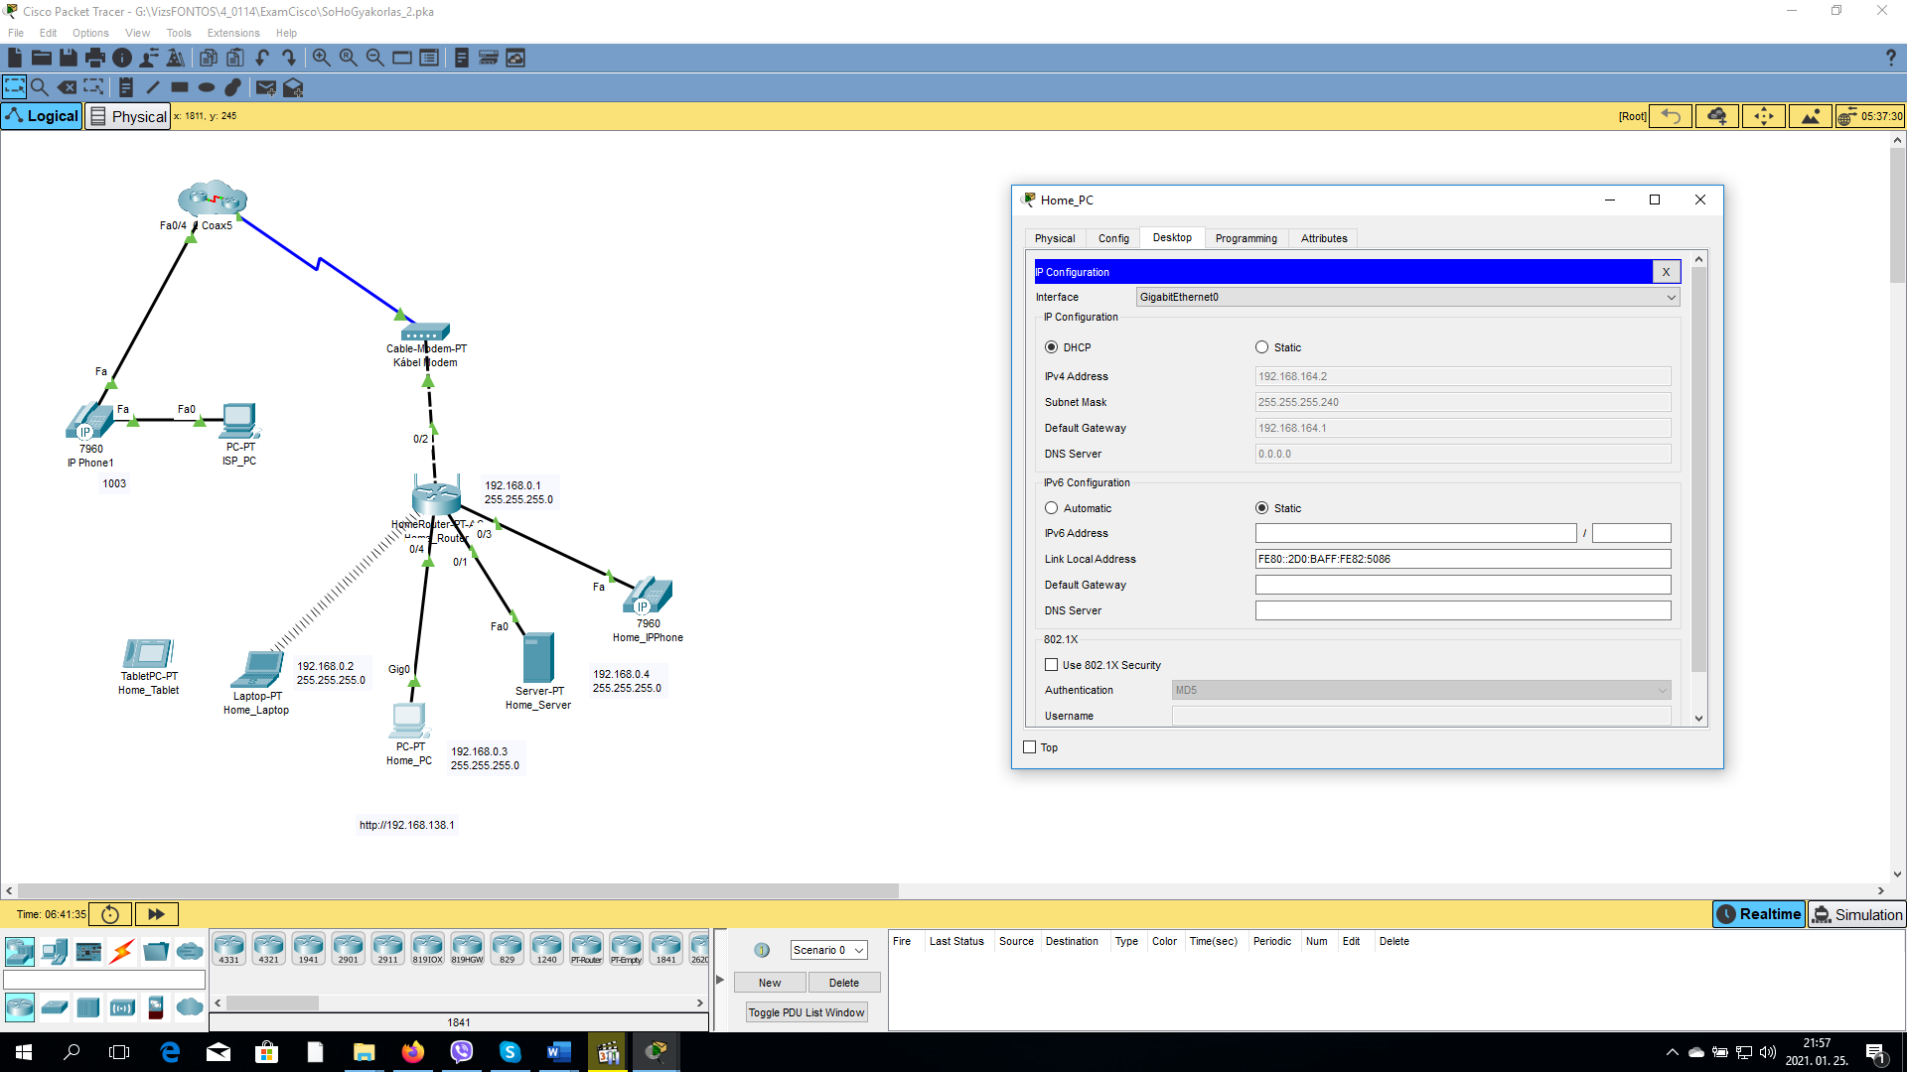

192.168.164.1
255.255.255.192
192.168.164.1

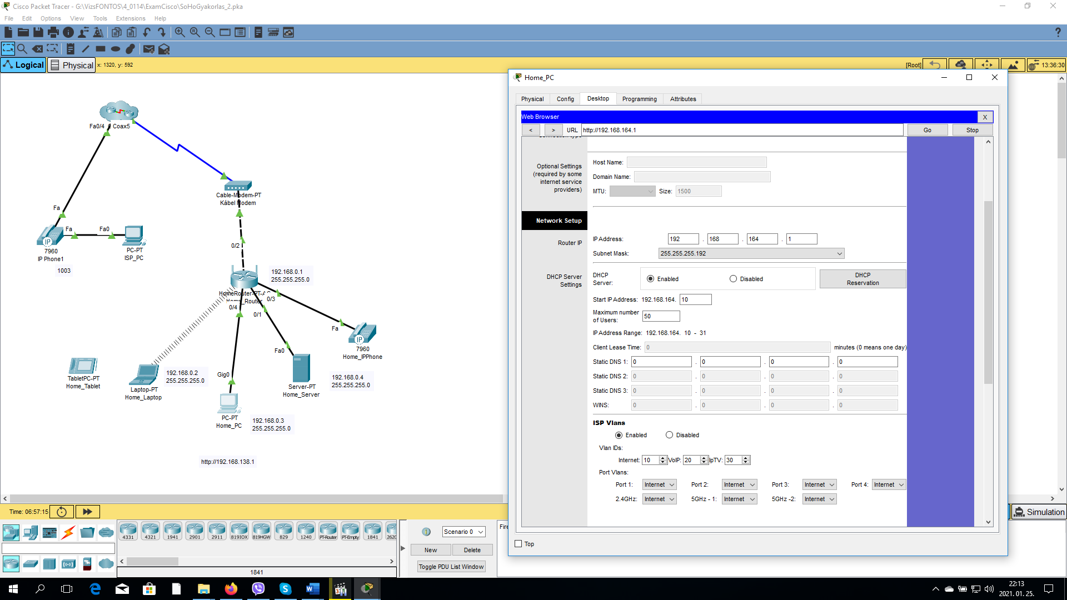
A Home_PC-ről pingelje meg a 70.70.70.10-es IP címet. A pingnek sikeresnek kell lennie!

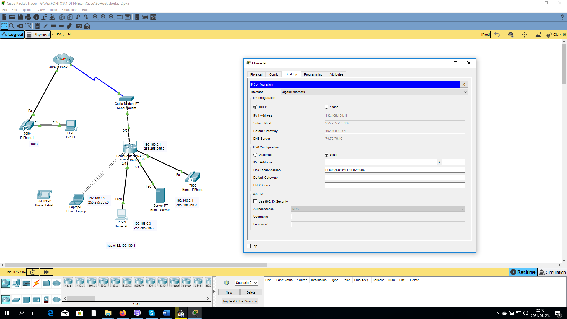

Nyissa meg a Home_PC-ről böngészővel az isp.hu-t. A weboldalnak sikeresen meg kell nyílnia!

A Home_Server DHCP-vel kapjon IP címet, de mindig ugyanazt a 192.168.164.57-t. Vegyen fel számára fenntartást "Server" néven a DHCP szerveren.
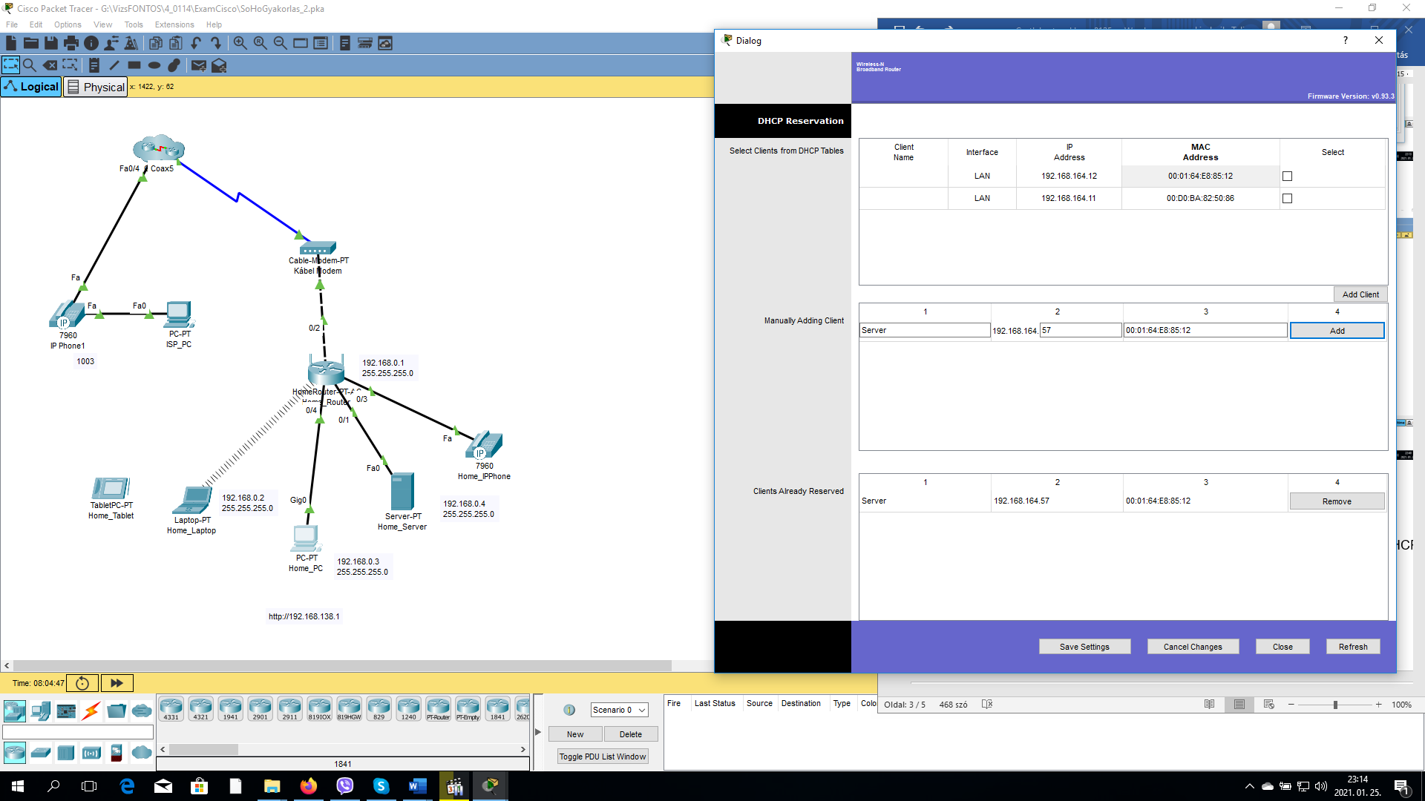

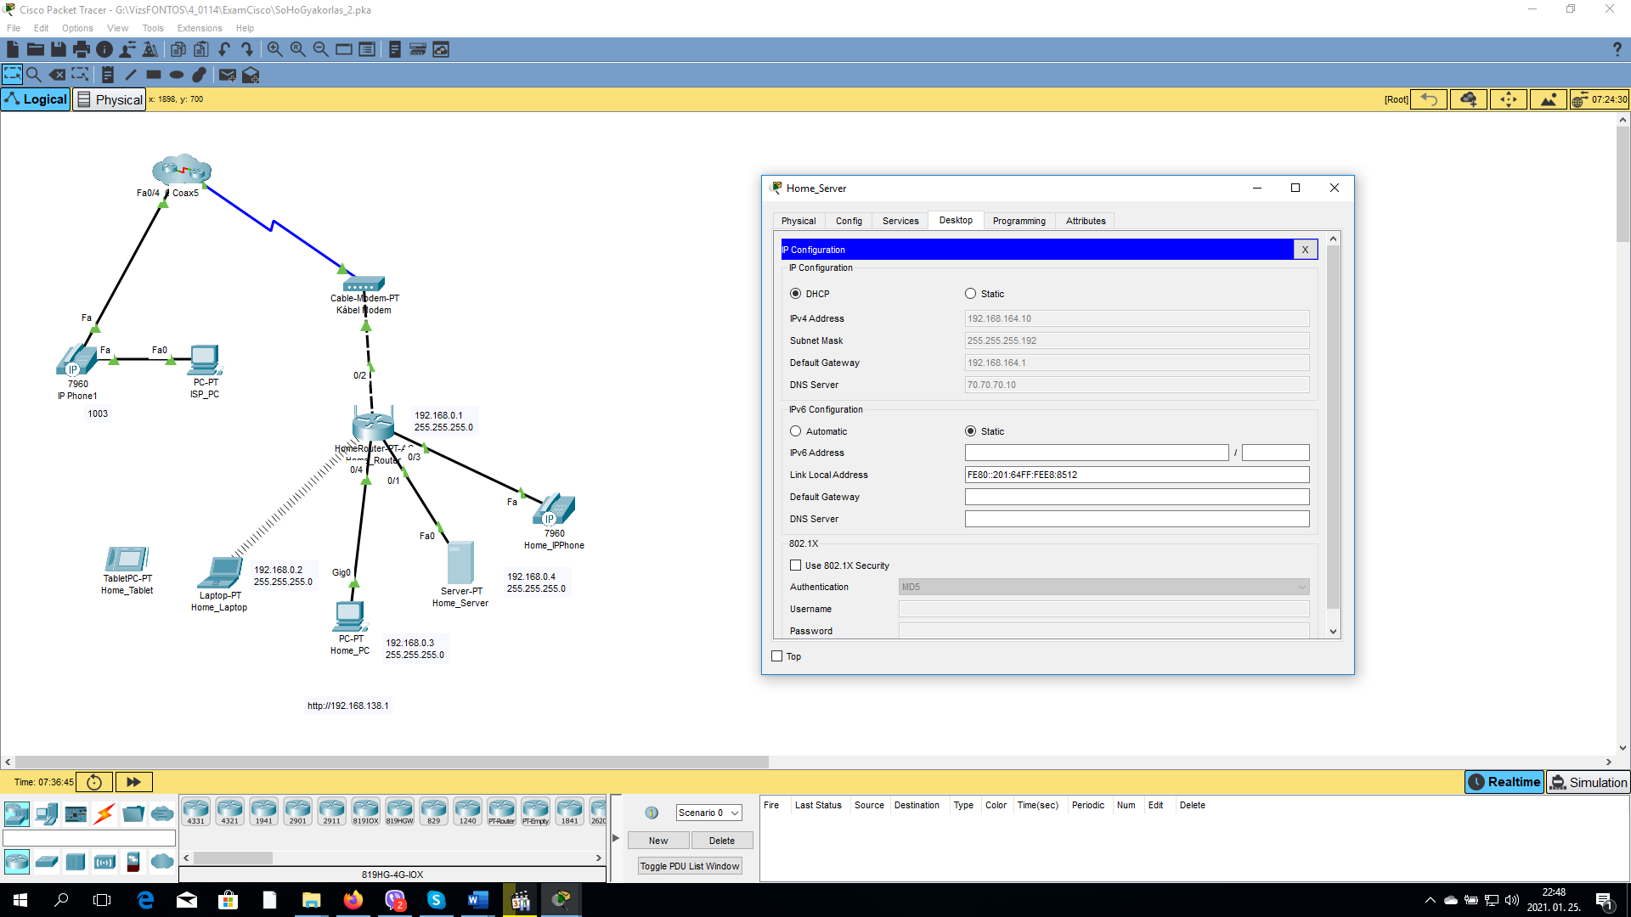

192.168.164.10
255.255.255.192
192.168.164.1
70.70.70.10

A Home_Server-en Web szolgáltatást üzemeltet, készítsen port továbbítást a Home_Routeren a TCP, 80-as portra. (HOME_PC -n)

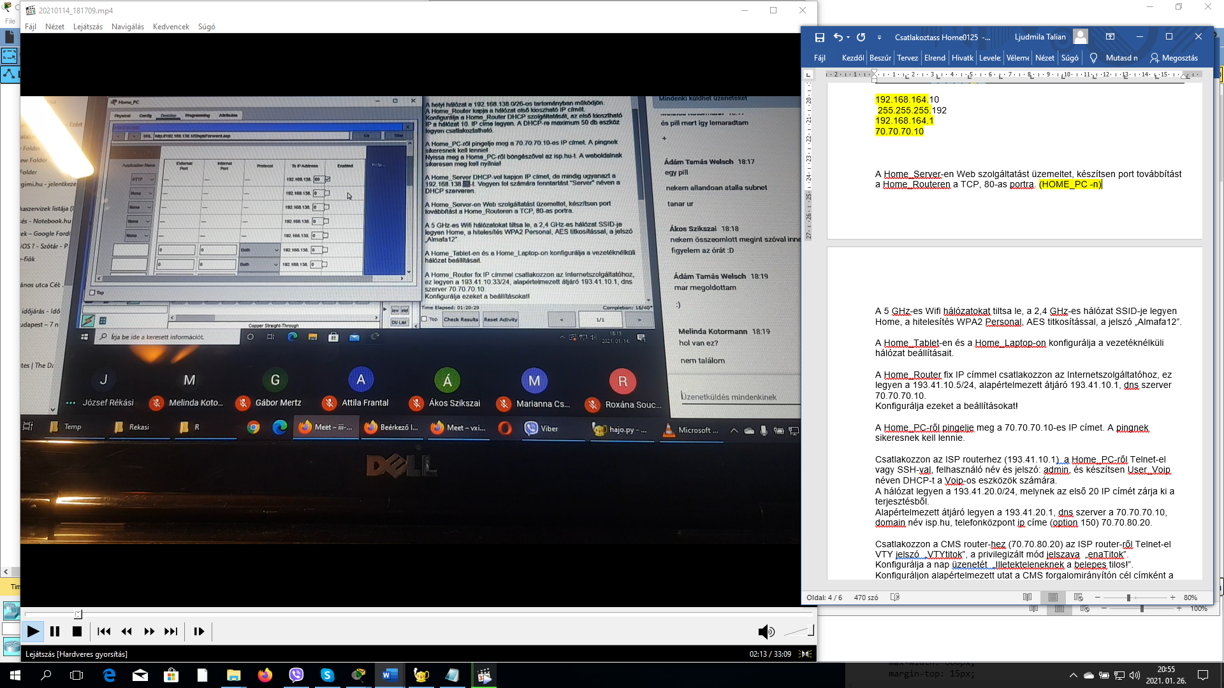

A 5 GHz-es Wifi hálózatokat tiltsa le, a 2,4 GHz-es hálózat SSID-je legyen Home, a hitelesítés WPA2 Personal, AES titkosítással, a jelszó „Almafa12”.
Home_serveren
(Almafa12) jelszóval
A Home_Tablet-en és a Home_Laptop-on konfigurálja a vezetéknélküli hálózat beállításait. (Almafa12) jelszóval
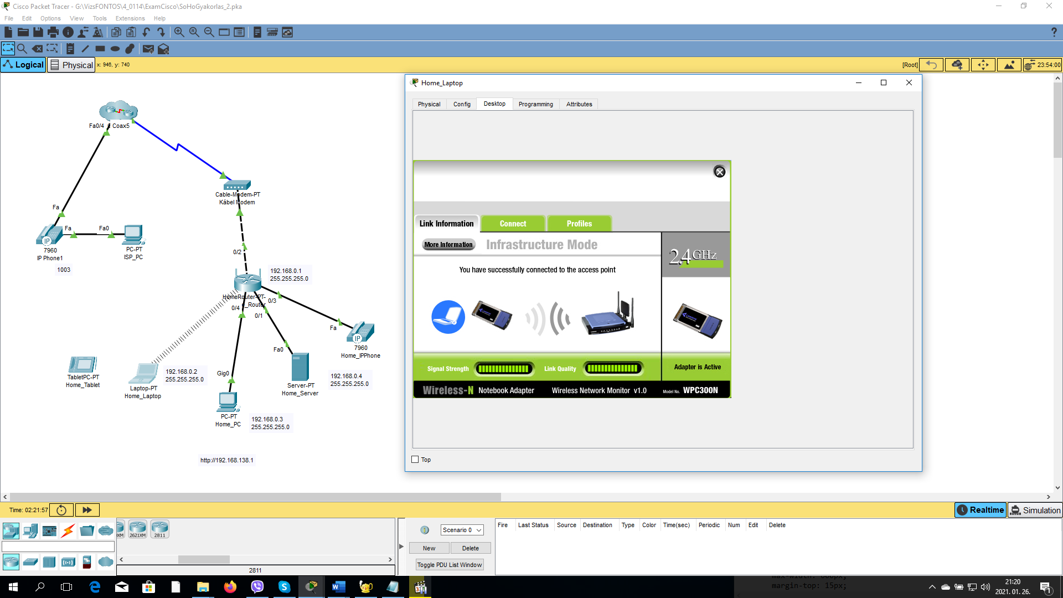

Home_Tablet-en : Wireless0
SSID: Home
(Almafa12) jelszóval

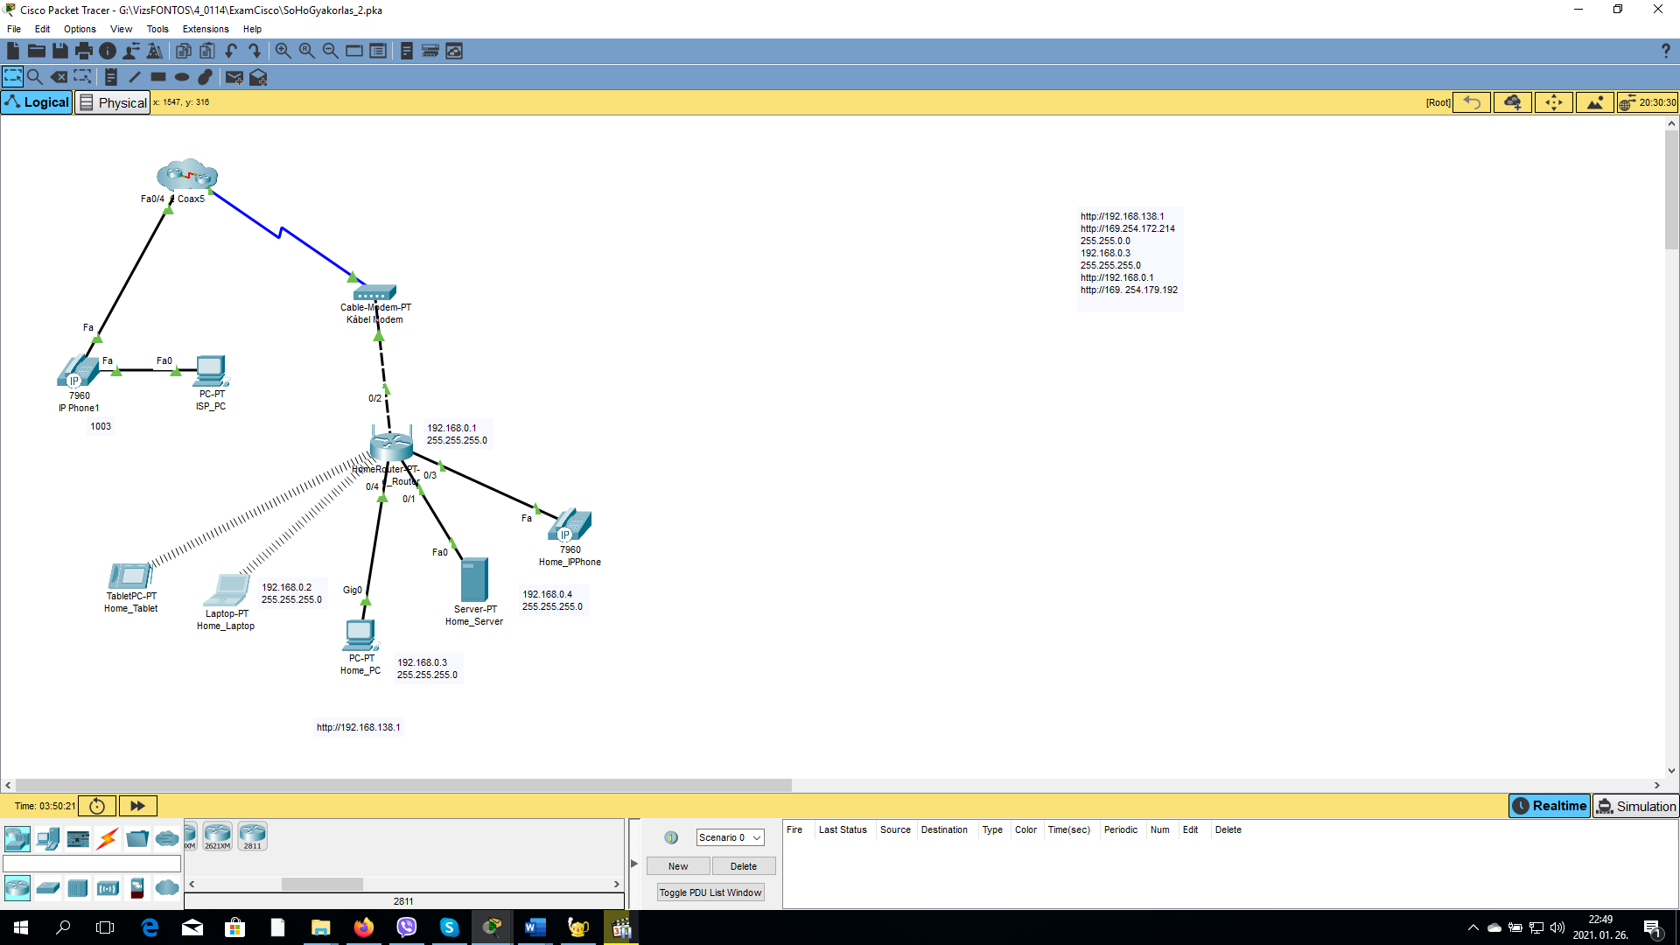

A Home_Router fix IP címmel csatlakozzon az Internetszolgáltatóhoz, ez legyen a(Static IP) 193.41.10.5/24, alapértelmezett átjáró 193.41.10.1, dns szerver 70.70.70.10.
Konfigurálja ezeket a beállításokat!
192.168.164.1
255.255.255.0
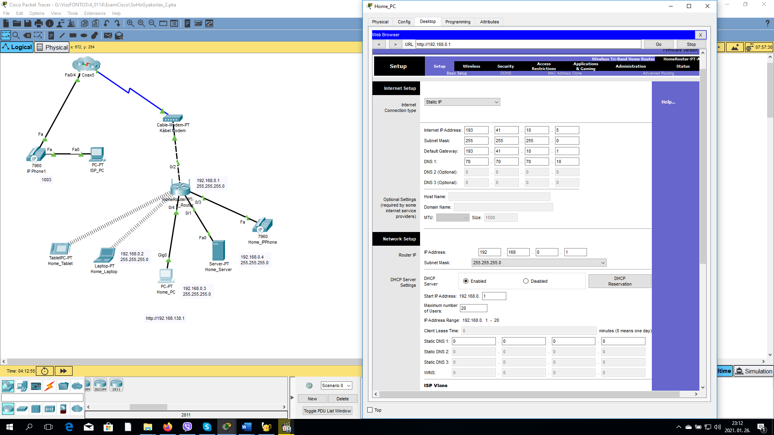

A Home_PC-ről pingelje meg a 70.70.70.10-es IP címet. A pingnek sikeresnek kell lennie.

Csatlakozzon az ISP routerhez (193.41.10.1) a Home_PC-ről Telnet-el vagy SSH-val, felhasználó név és jelszó: admin, és készítsen User_Voip néven DHCP-t a Voip-os eszközök számára.

193.41.10.1

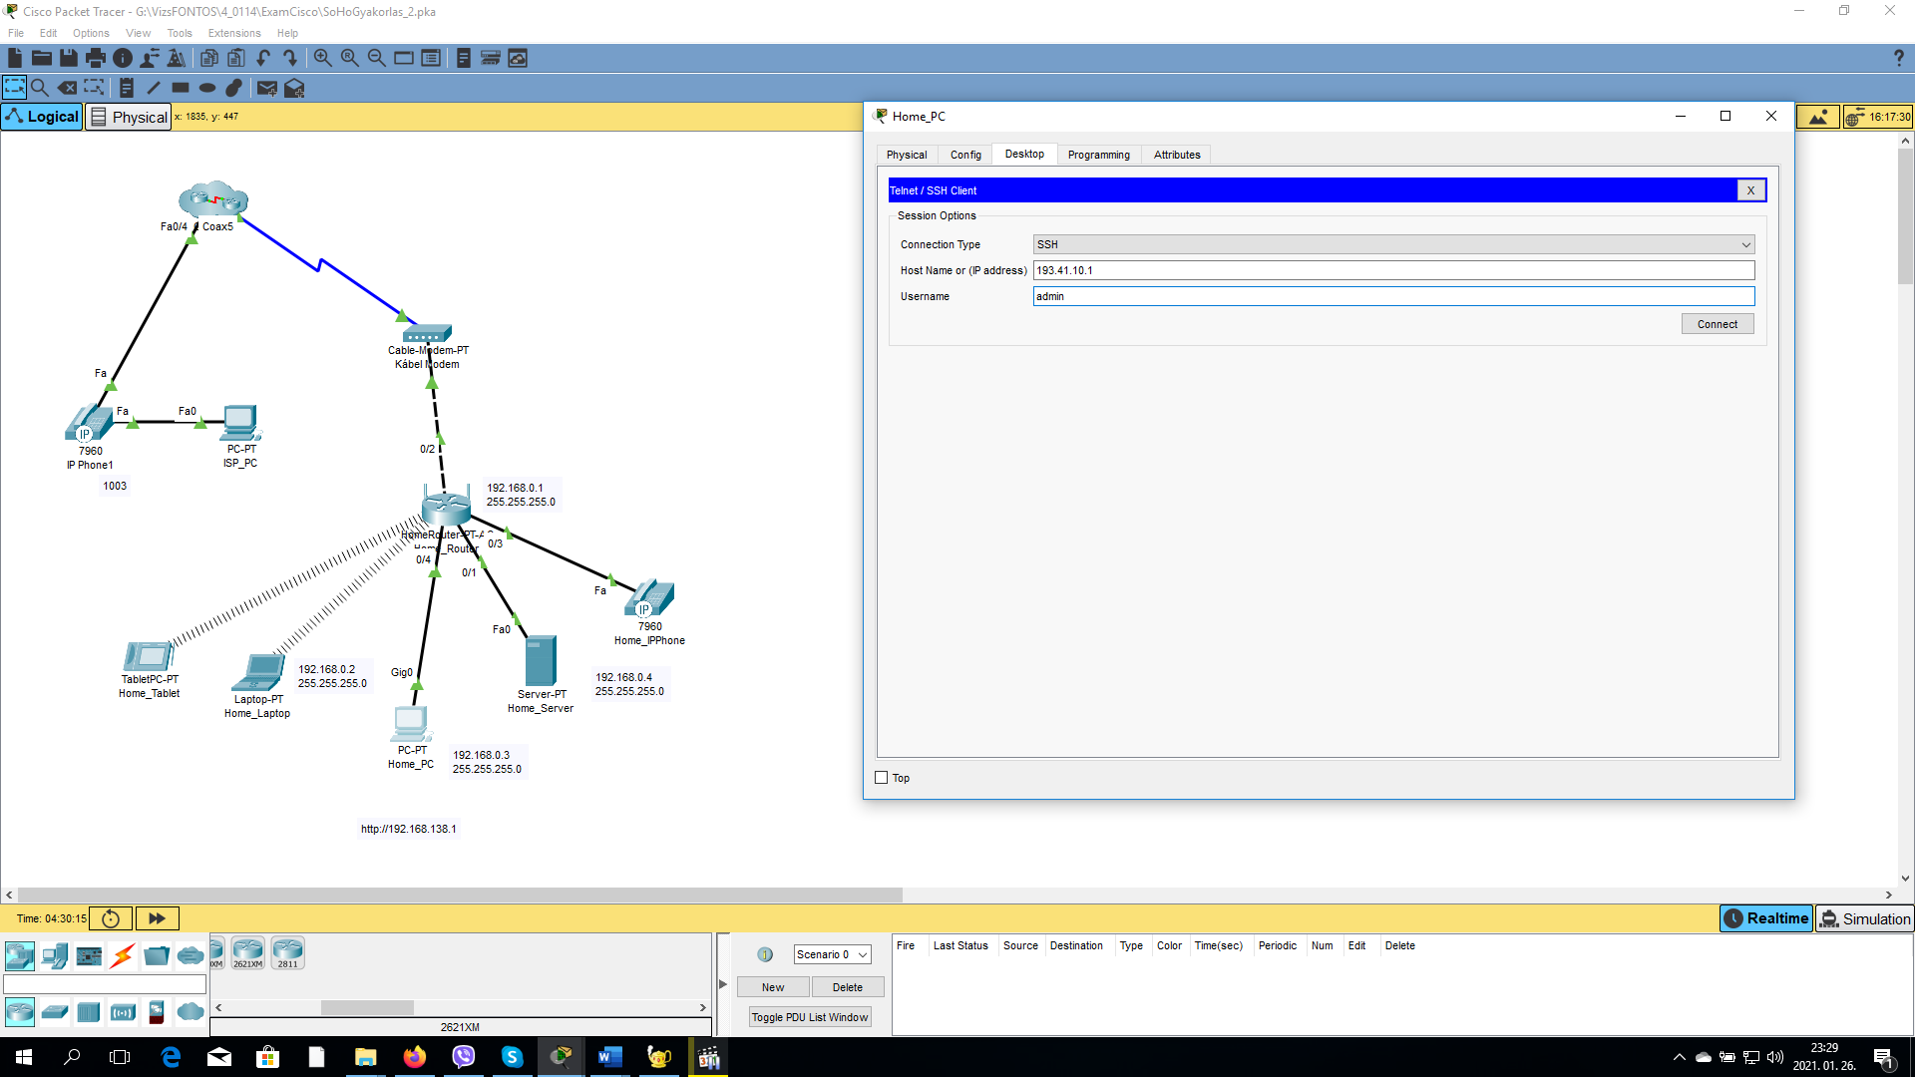

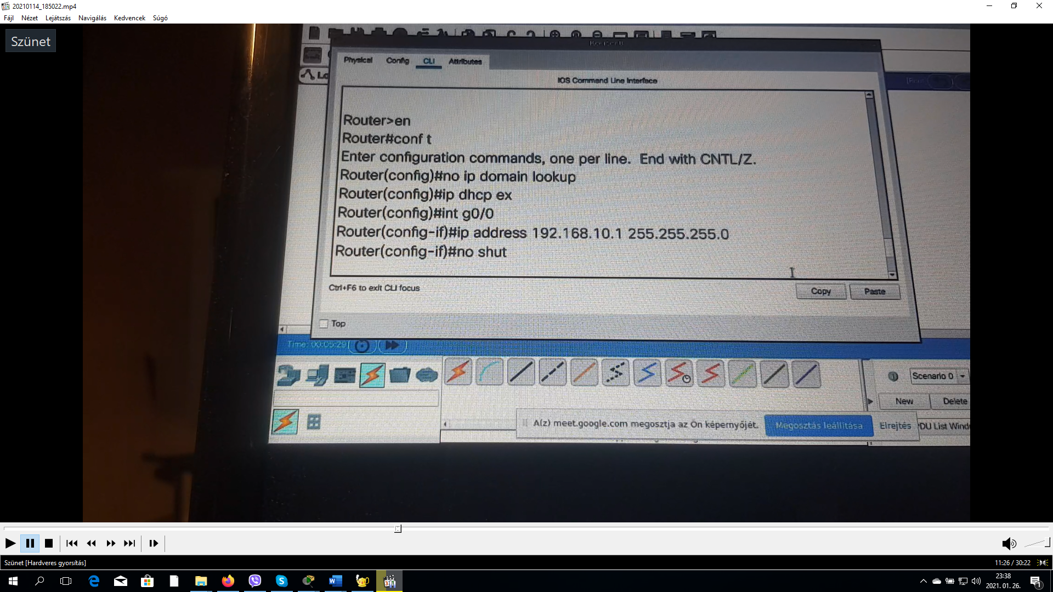
A hálózat legyen a 193.41.20.0/24, melynek az első 20 IP címét zárja ki a terjesztésből.
Alapértelmezett átjáró legyen a 193.41.20.1, dns szerver a 70.70.70.10, domain név isp.hu, telefonközpont ip címe (option 150) 70.70.80.20.

Csatlakozzon a CMS router-hez (70.70.80.20) az ISP router-ről Telnet-el VTY jelszó „VTYtitok”, a privilegizált mód jelszava „enaTitok”.
Konfigurálja a nap üzenetét „Illetekteleneknek a belepes tilos!”.
Konfiguráljon alapértelmezett utat a CMS forgalomirányítón cél címként a 70.70.80.1-es IP címet megadva.

Vegyen fel felhasználót a CMS-re 15-ös jogosultsági szinttel, felhasználó név és jelszó legyen „admin”.
Állítsa a domain nevet „isp.hu”-ra.
Készítsen 1024 bites RSA kulcsot.
Állítsa be, hogy a forgalomirányító távoli bejelentkezéskor a helyi adatbázis szerint végezze el a hitelesítést és ez csak SSH protokollal történhessen meg.

Helyezze be a hálózati adaptert a Home_IPPhone eszközbe, miután a telefon sikeresen regisztrált telefonszámot, hívja fel a 1003-as eszközt. A hívásnak sikeresnek kell lennie!

Nyissa meg az ISP_PC-ről böngészővel a 193.41.10.5-t. A weboldalnak sikeresen meg kell nyílnia!

FastEhternet
Csatlakoztass a Home_Router alhálózatában lévő eszközöket megfelelő kábellel egymáshoz.

Kösse össze a Home_Router-t és a Kábel modem-et.
kereszt kabellel - - - - -
A Home_PC-t csatl akoztassa a Home_Router 1-es portjába.
FGE1
A Home_Server-t csatlakoztassa a Home_Router 2-es portjába.
FE0 GE2
A Home_IPPhone-t csatlakoztassa a Home_Router 3-as portjába.

A Home_Laptop-ban cserélje ki a NIC-et WPC300N Wifi-s kártyára.

1 . A Home_PC-n kérjen IP címet a DHCP szolgáltatótol. Az alapértelmezett átjáró a Home_Router IP címe, böngésző programmal csatlakozzon az eszközhöz, a felhasználó név és a jelszó alapértemezett (admin, admin)

2. Engedélyezze a Home_Routeren az ISP Vlan-ok használatát, a 3-as portot rendelje a 20-as (Voip) Vlan-hoz.

3. A Home_PC-ről pingelje meg a 70.70.70.10-es IP címet. A pingnek sikeresnek kell lennie!

4. Állítsa át a forgalomirányító belépési jelszavát „Almafa12”-re.
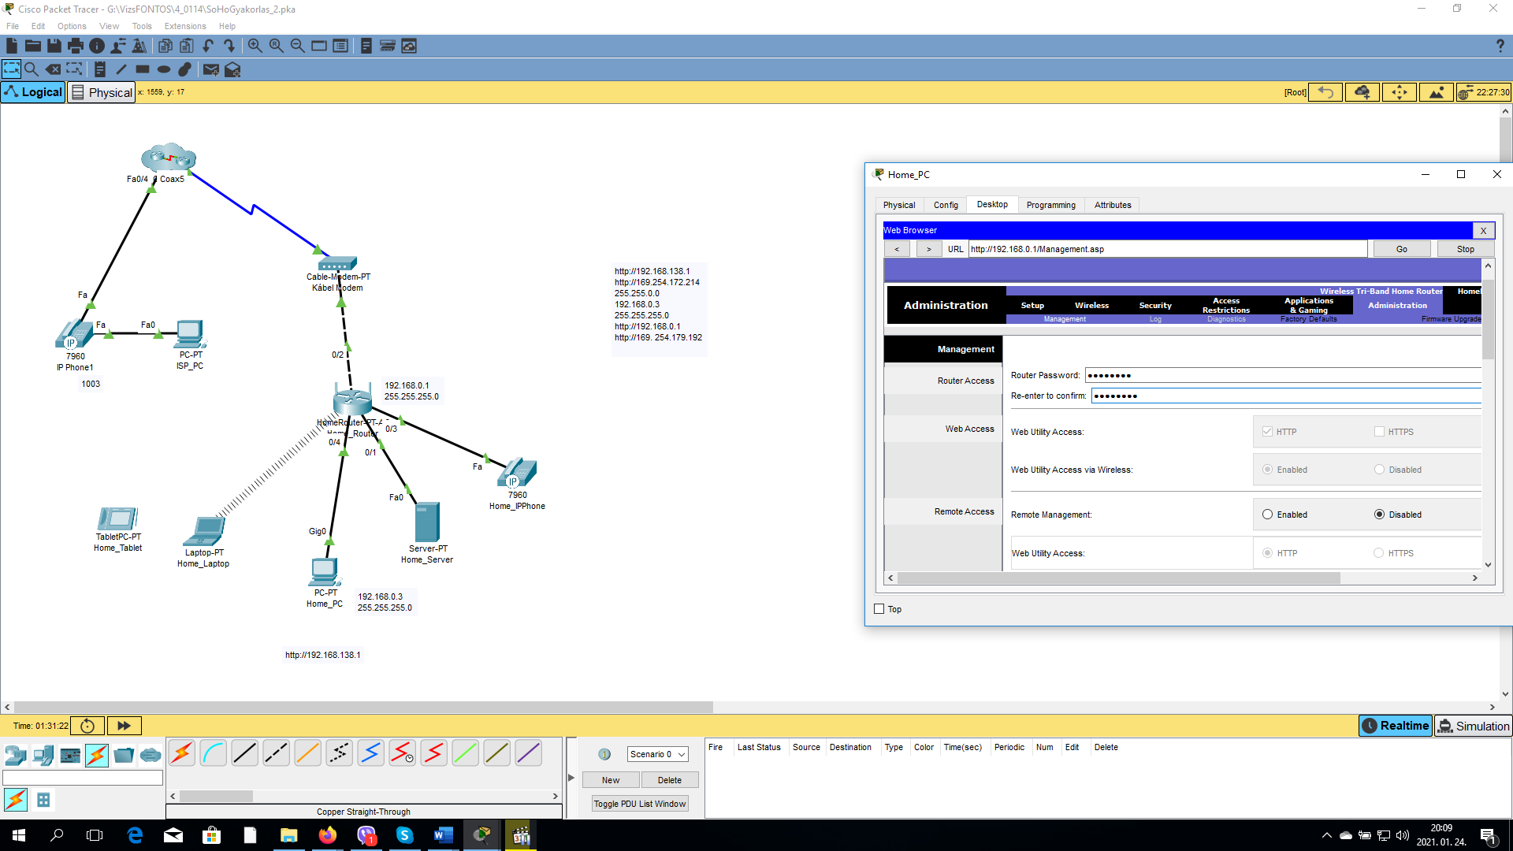

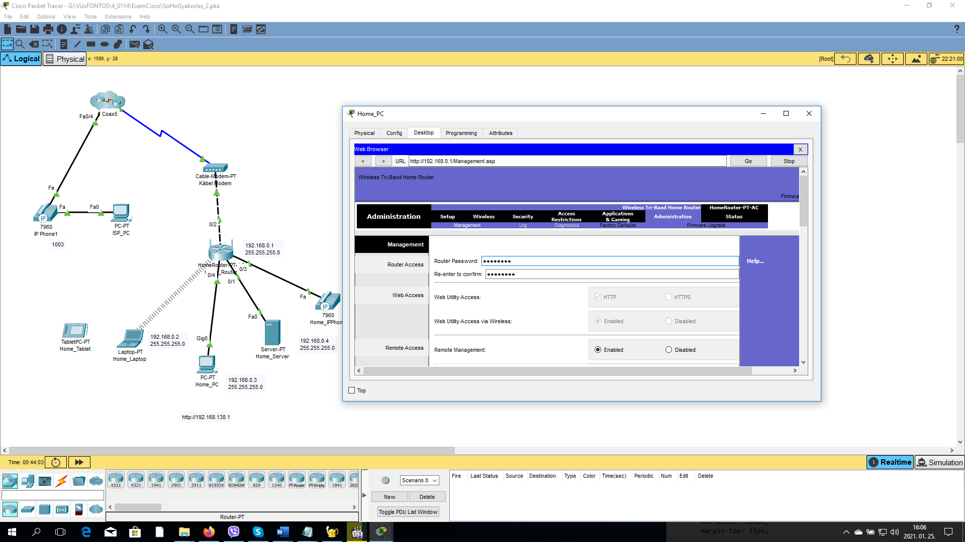

5. A helyi hálózat a 192.168.138.0/26-os tartományban működjön.

192.168.138.1
255.255.255.192
A helyi hálózat a 192.168.164.0/26-os tartományban működjön.
A Home_Router kapja a hálózat első kioszható IP címét.
Konfigurálja a Home_Router DHCP szolgáltatását, az első kiosztható IP a hálózat 10. IP címe legyen. A DHCP-re maximum 50 db eszköz legyen csatlakoztatható.

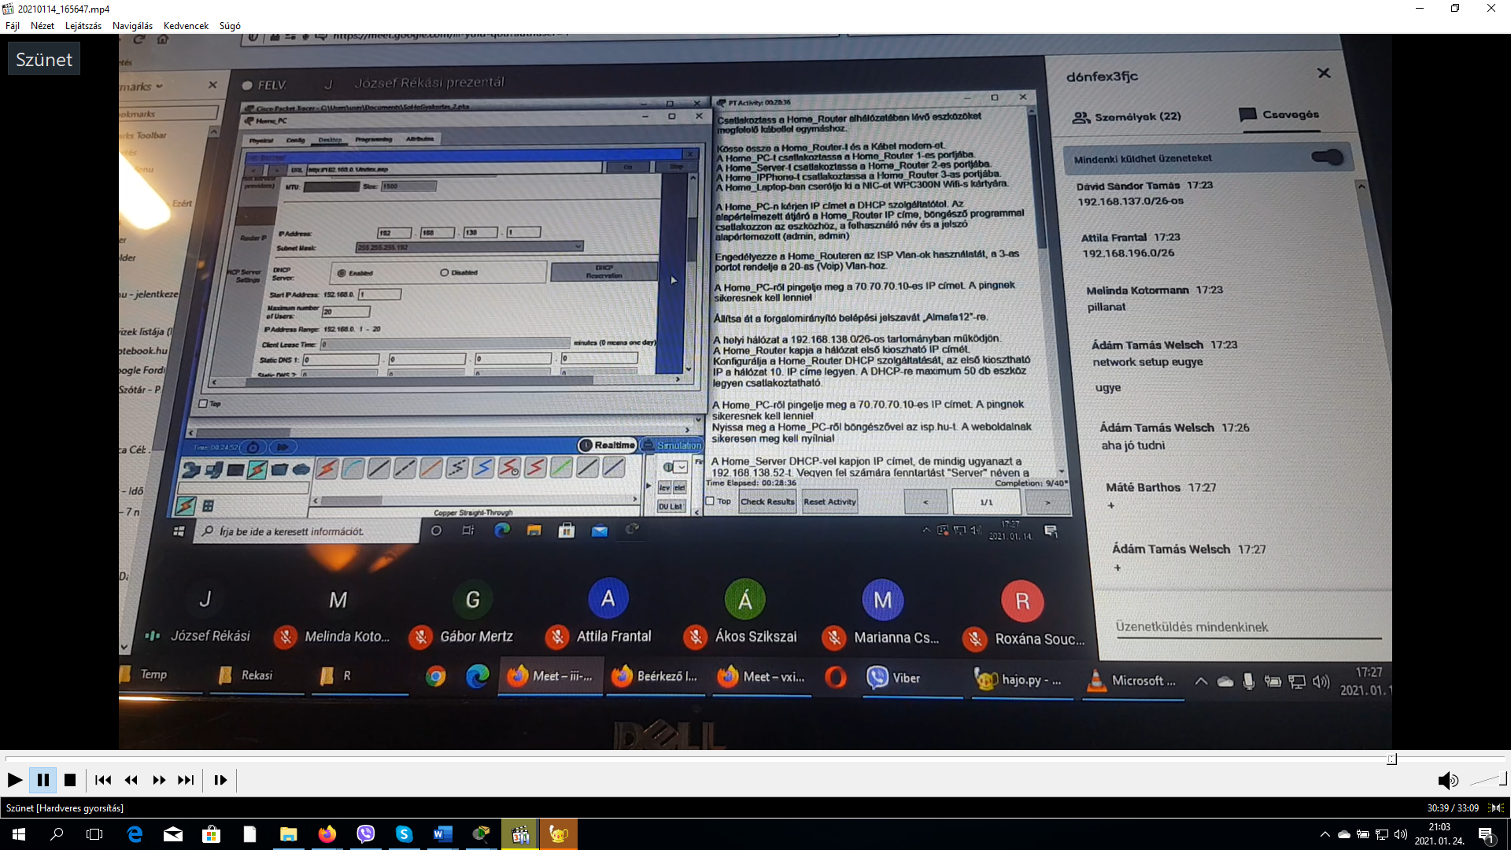

A Home_Router kapja a hálózat első kioszható IP címét.
Konfigurálja a Home_Router DHCP szolgáltatását, az első kiosztható IP a hálózat 10. IP címe legyen. A DHCP-re maximum 50 db eszköz legyen csatlakoztatható.

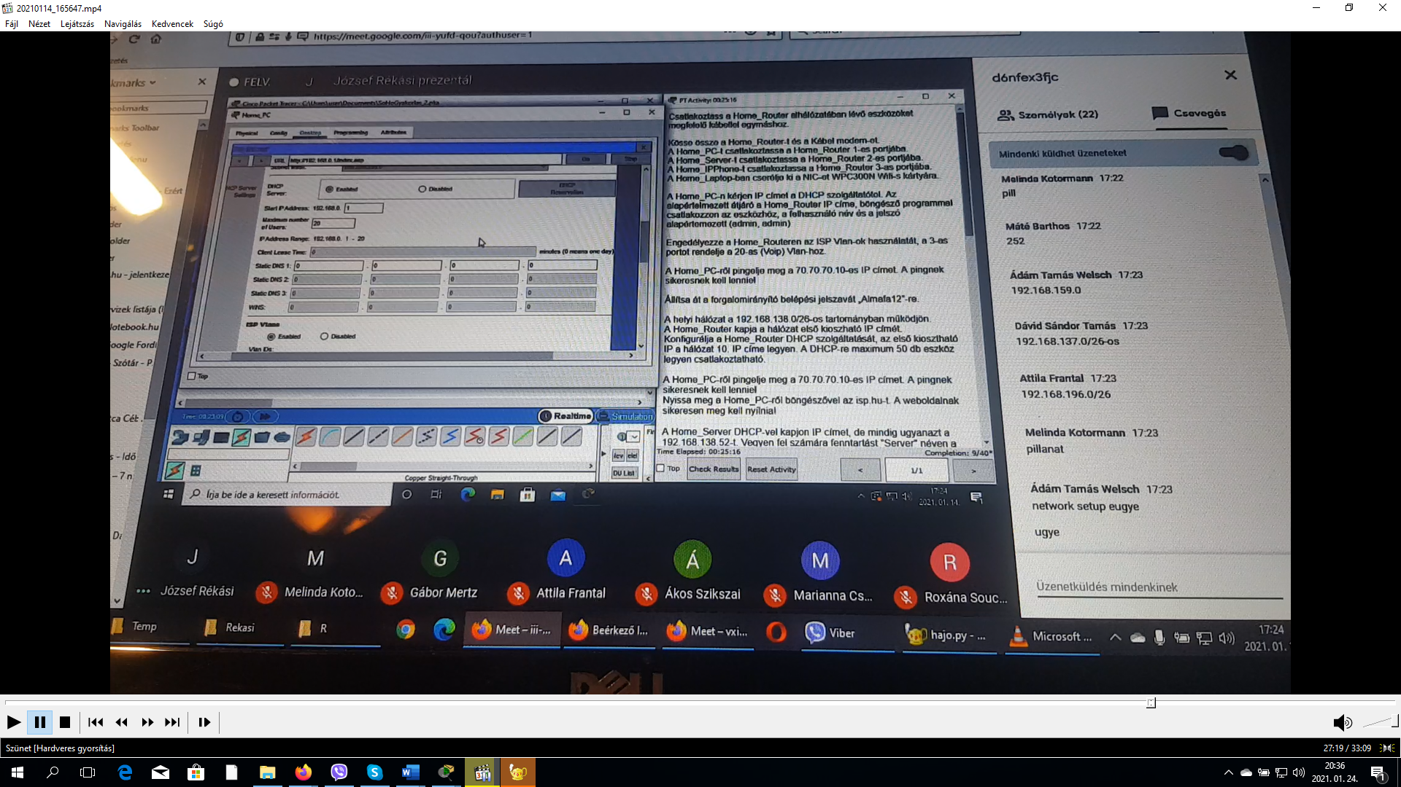
A Home_PC-ről pingelje meg a 70.70.70.10-es IP címet. A pingnek sikeresnek kell lennie!
Nyissa meg a Home_PC-ről böngészővel az isp.hu-t. A weboldalnak sikeresen meg kell nyílnia!

A Home_Server DHCP-vel kapjon IP címet, de mindig ugyanazt a 192.168.164.57-t. Vegyen fel számára fenntartást "Server" néven a DHCP szerveren.

A Home_Server-en Web szolgáltatást üzemeltet, készítsen port továbbítást a Home_Routeren a TCP, 80-as portra.

A 5 GHz-es Wifi hálózatokat tiltsa le, a 2,4 GHz-es hálózat SSID-je legyen Home, a hitelesítés WPA2 Personal, AES titkosítással, a jelszó „Almafa12”.

A Home_Tablet-en és a Home_Laptop-on konfigurálja a vezetéknélküli hálózat beállításait.

A Home_Router fix IP címmel csatlakozzon az Internetszolgáltatóhoz, ez legyen a 193.41.10.5/24, alapértelmezett átjáró 193.41.10.1, dns szerver 70.70.70.10.
Konfigurálja ezeket a beállításokat!
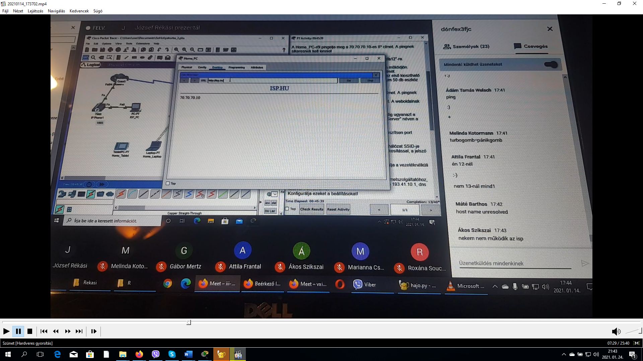
A Home_PC-ről pingelje meg a 70.70.70.10-es IP címet. A pingnek sikeresnek kell lennie.

Csatlakozzon az ISP routerhez (193.41.10.1) a Home_PC-ről Telnet-el vagy SSH-val, felhasználó név és jelszó: admin, és készítsen User_Voip néven DHCP-t a Voip-os eszközök számára.
A hálózat legyen a 193.41.20.0/24, melynek az első 20 IP címét zárja ki a terjesztésből.
Alapértelmezett átjáró legyen a 193.41.20.1, dns szerver a 70.70.70.10, domain név isp.hu, telefonközpont ip címe (option 150) 70.70.80.20.

Csatlakozzon a CMS router-hez (70.70.80.20) az ISP router-ről Telnet-el VTY jelszó „VTYtitok”, a privilegizált mód jelszava „enaTitok”.
Konfigurálja a nap üzenetét „Illetekteleneknek a belepes tilos!”.
Konfiguráljon alapértelmezett utat a CMS forgalomirányítón cél címként a 70.70.80.1-es IP címet megadva.

Vegyen fel felhasználót a CMS-re 15-ös jogosultsági szinttel, felhasználó név és jelszó legyen „admin”.
Állítsa a domain nevet „isp.hu”-ra.
Készítsen 1024 bites RSA kulcsot.
Állítsa be, hogy a forgalomirányító távoli bejelentkezéskor a helyi adatbázis szerint végezze el a hitelesítést és ez csak SSH protokollal történhessen meg.

Helyezze be a hálózati adaptert a Home_IPPhone eszközbe, miután a telefon sikeresen regisztrált telefonszámot, hívja fel a 1003-as eszközt. A hívásnak sikeresnek kell lennie!

Nyissa meg az ISP_PC-ről böngészővel a 193.41.10.5-t. A weboldalnak sikeresen meg kell nyílnia!

http://192.168.138.1
http://169.254.172.214
255.255.0.0
192.168.0.3
255.255.255.0
http://192.168.0.1
http://169. 254.179.192

1 . A Home_PC-n kérjen IP címet a DHCP szolgáltatótol. Az alapértelmezett átjáró a Home_Router IP címe, böngésző programmal csatlakozzon az eszközhöz, a felhasználó név és a jelszó alapértemezett (admin, admin)
Desktop – IP Address – DHCP – 192.168.0.3 255.255.255.0
Átjáró ( ruter) 192.168.0.1
169.254.172.214 /255.255.0.0
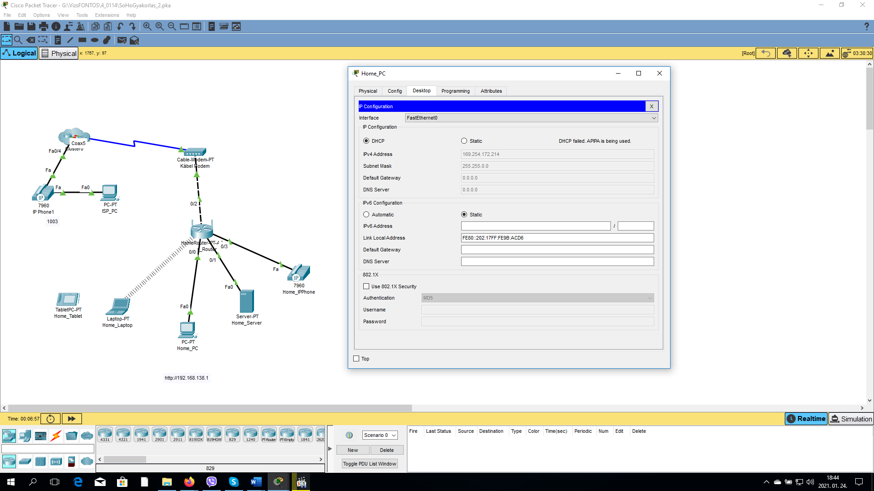

Web Browser - 192.168.0.1
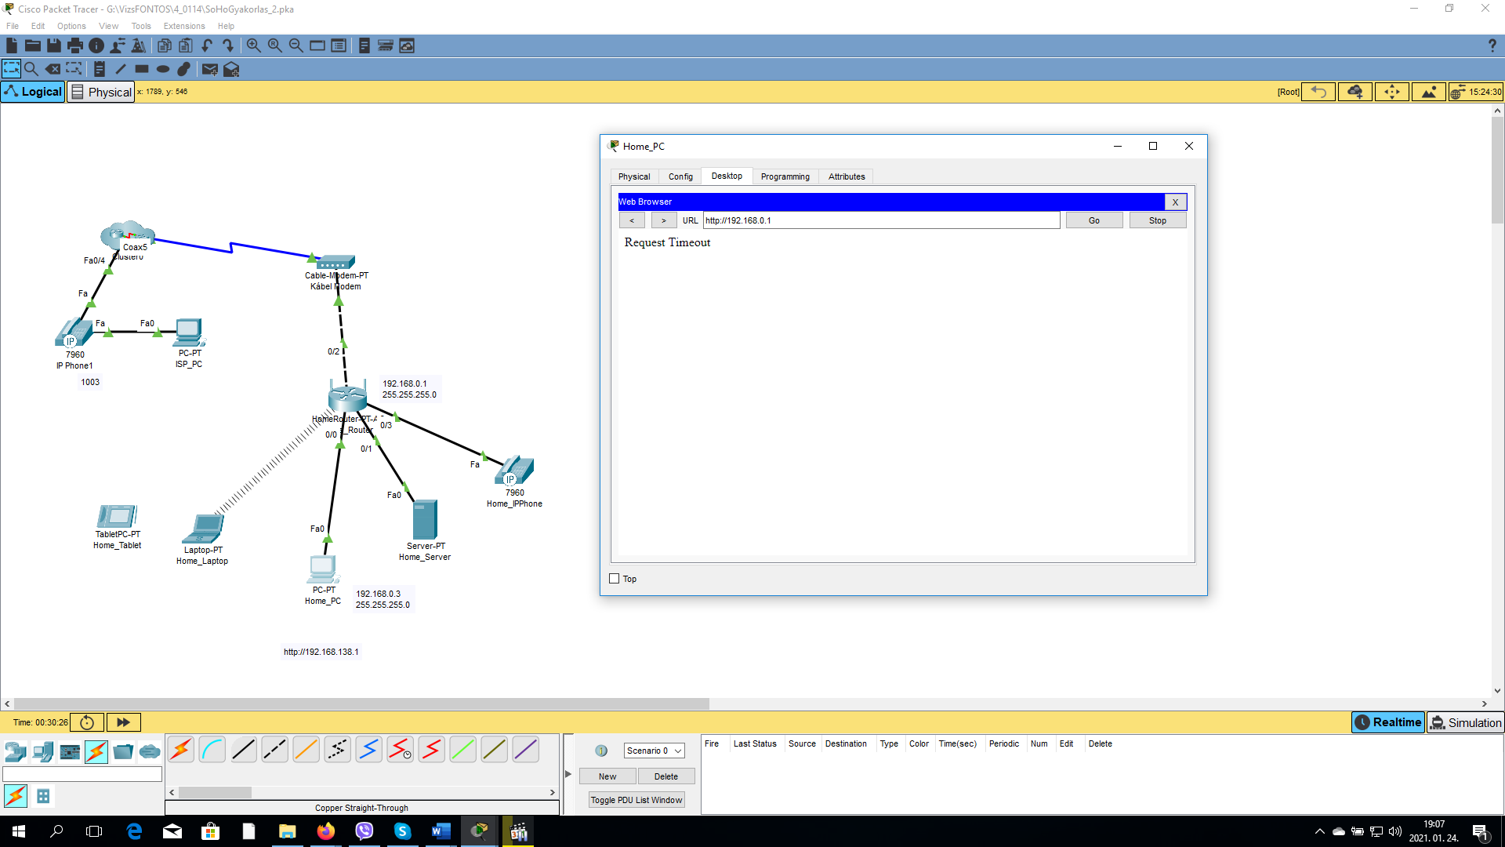

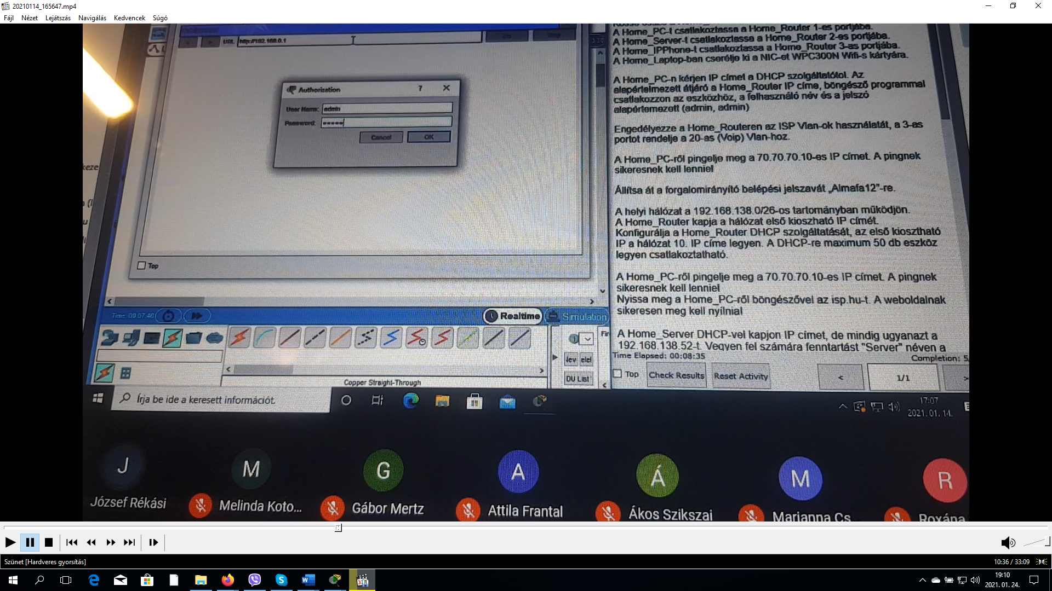

admin
admin
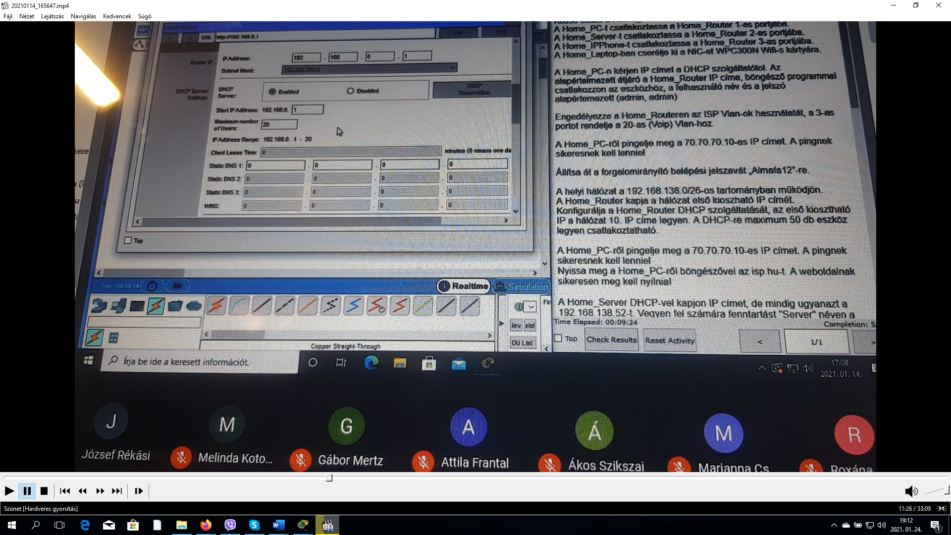

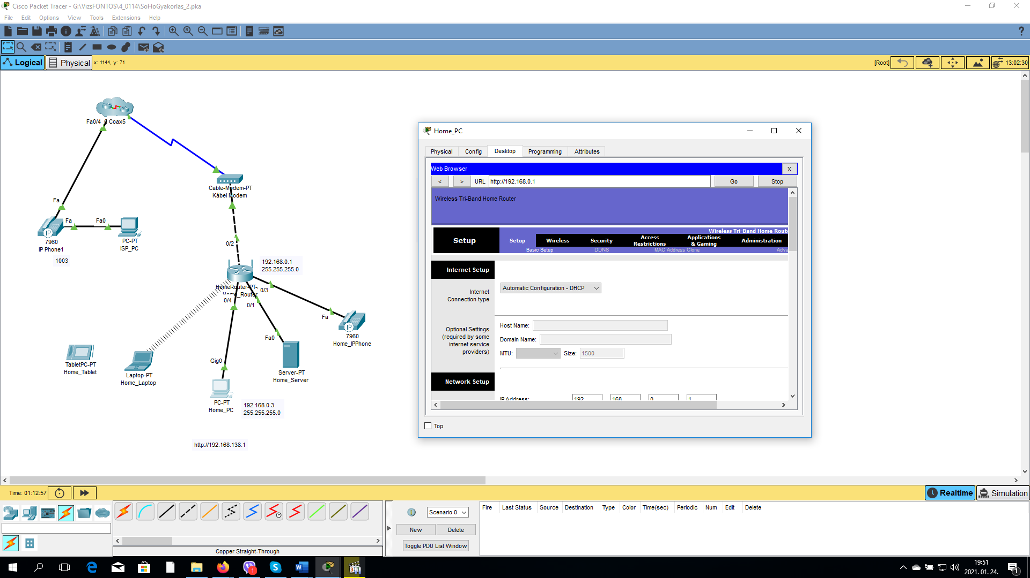
2. Engedélyezze a Home_Routeren az ISP Vlan-ok használatát, a 3-as portot rendelje a 20-as (Voip) Vlan-hoz.

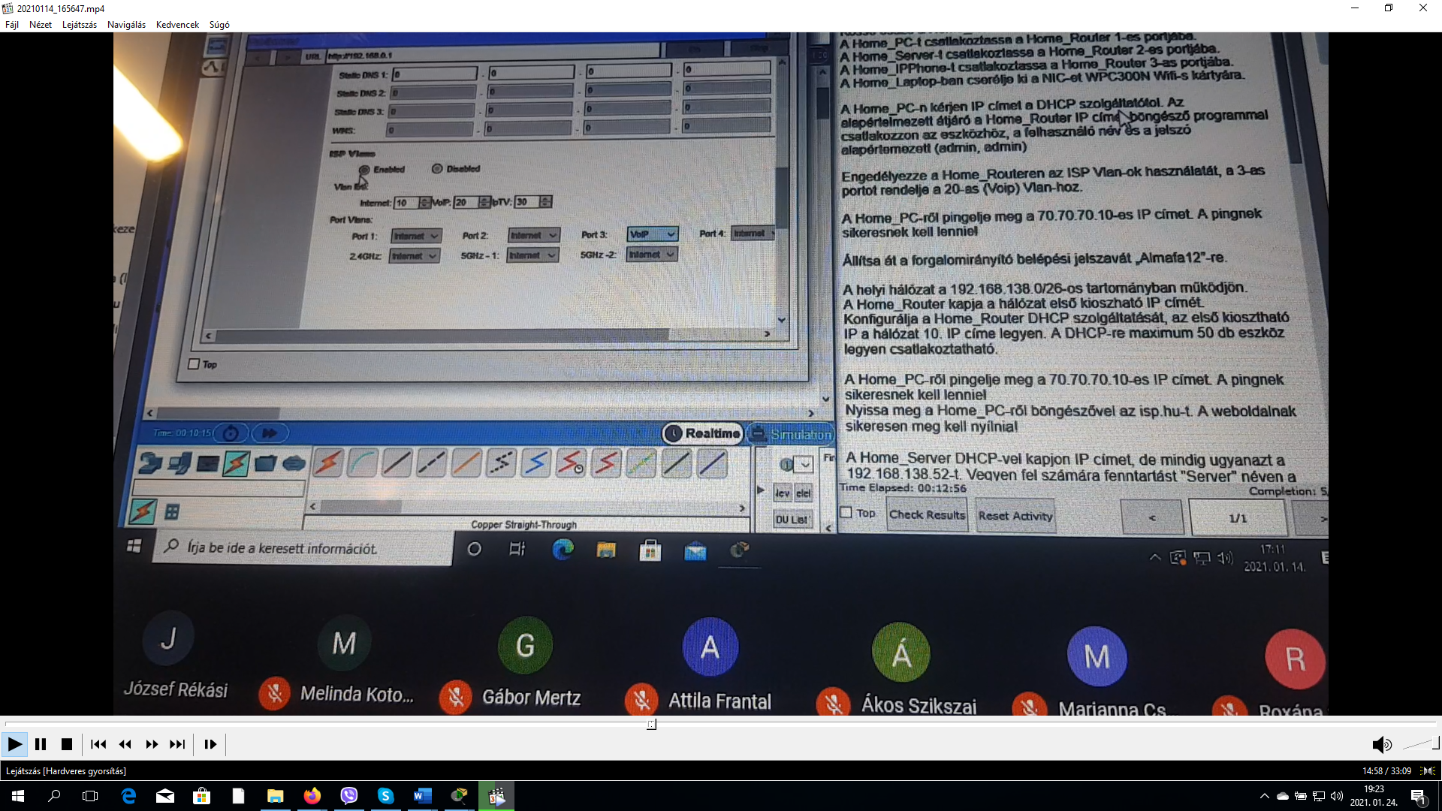
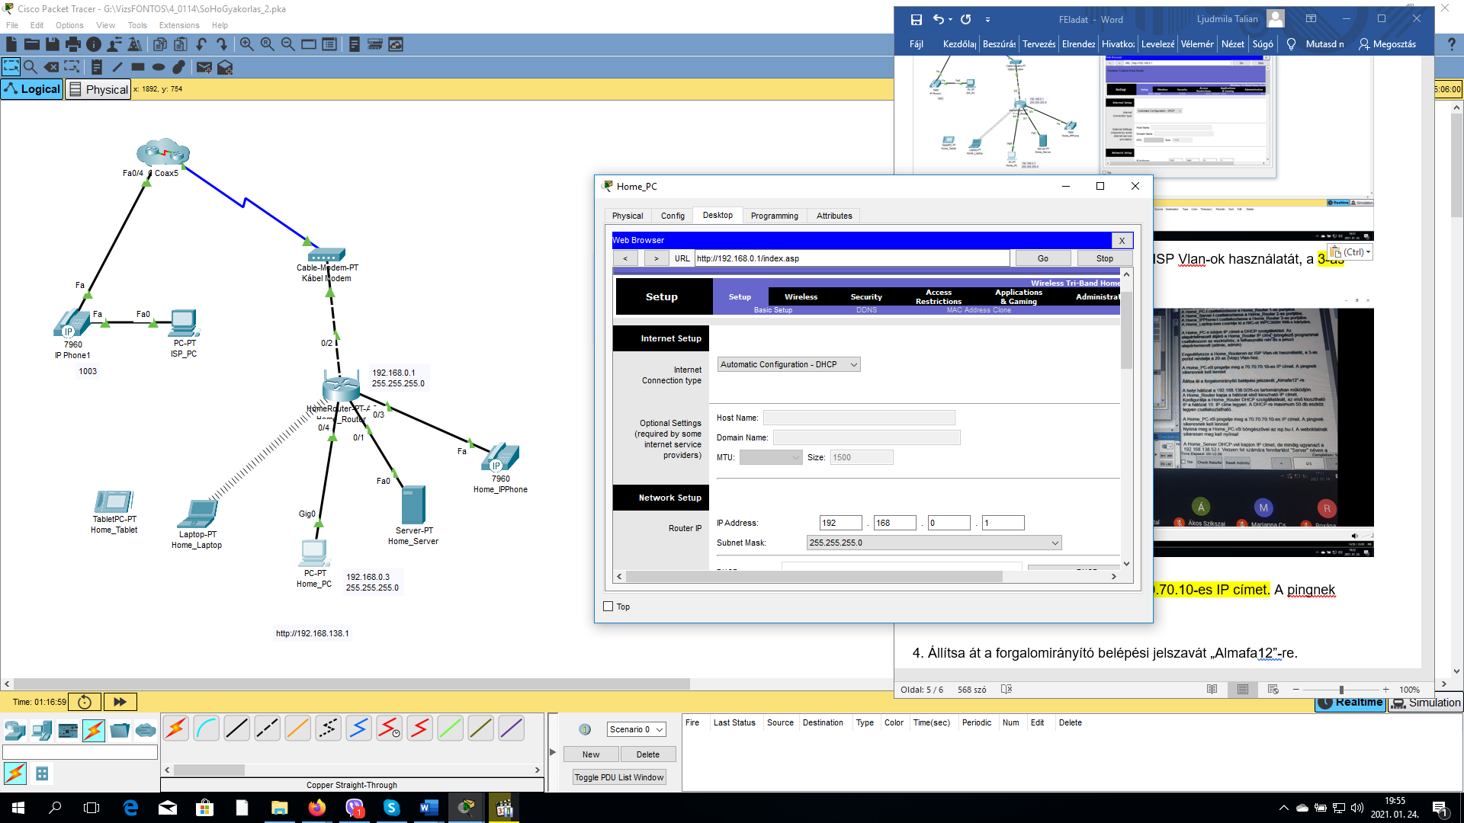

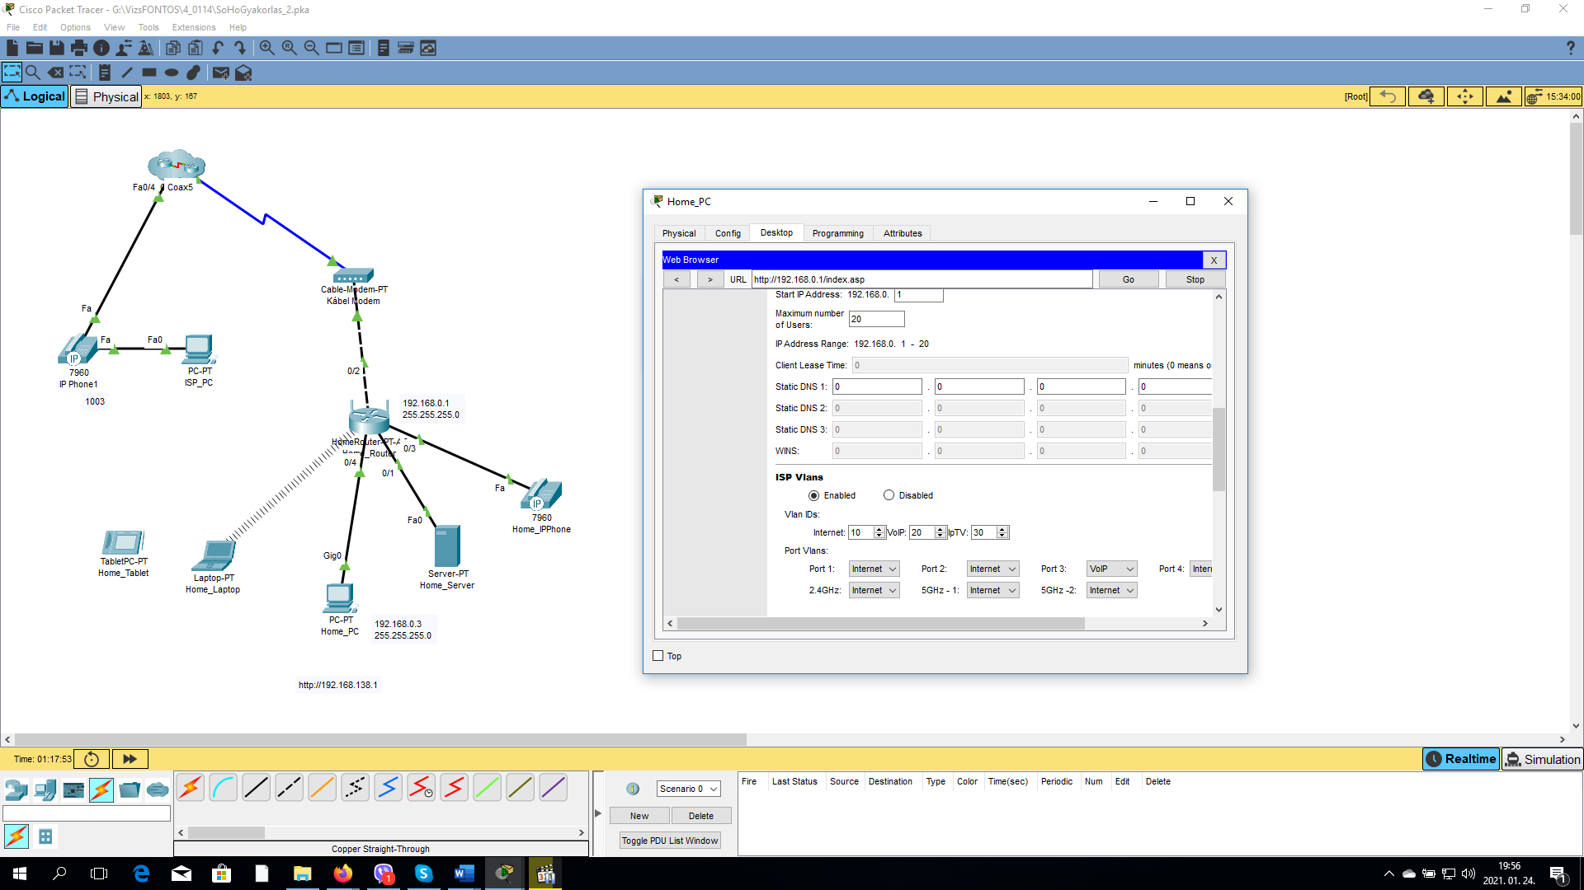

3. A Home_PC-ről pingelje meg a 70.70.70.10-es IP címet. A pingnek sikeresnek kell lennie!

4. Állítsa át a forgalomirányító belépési jelszavát „Almafa12”-re.



